Piątek – Temat: Pachnąco, kolorowo!
Cele:
*Podsumowanie wiadomości z całego tygodnia.
*Dzieci poznają wiosenne kwiaty.
*Rozwiązywanie zagadki o przebiśniegu .
*Ćwiczymy znaki <,>,=.
*Praca dodatkowa (sadzenie cebuli)
*Przypominamy kolory.
*Wykonujemy karty pracy .

*Podsumowanie wiadomości z całego tygodnia.
Czego dzieci dowiedziały się w tym tygodniu?
OBSERWUJEMY WIOSENNE KWIATY
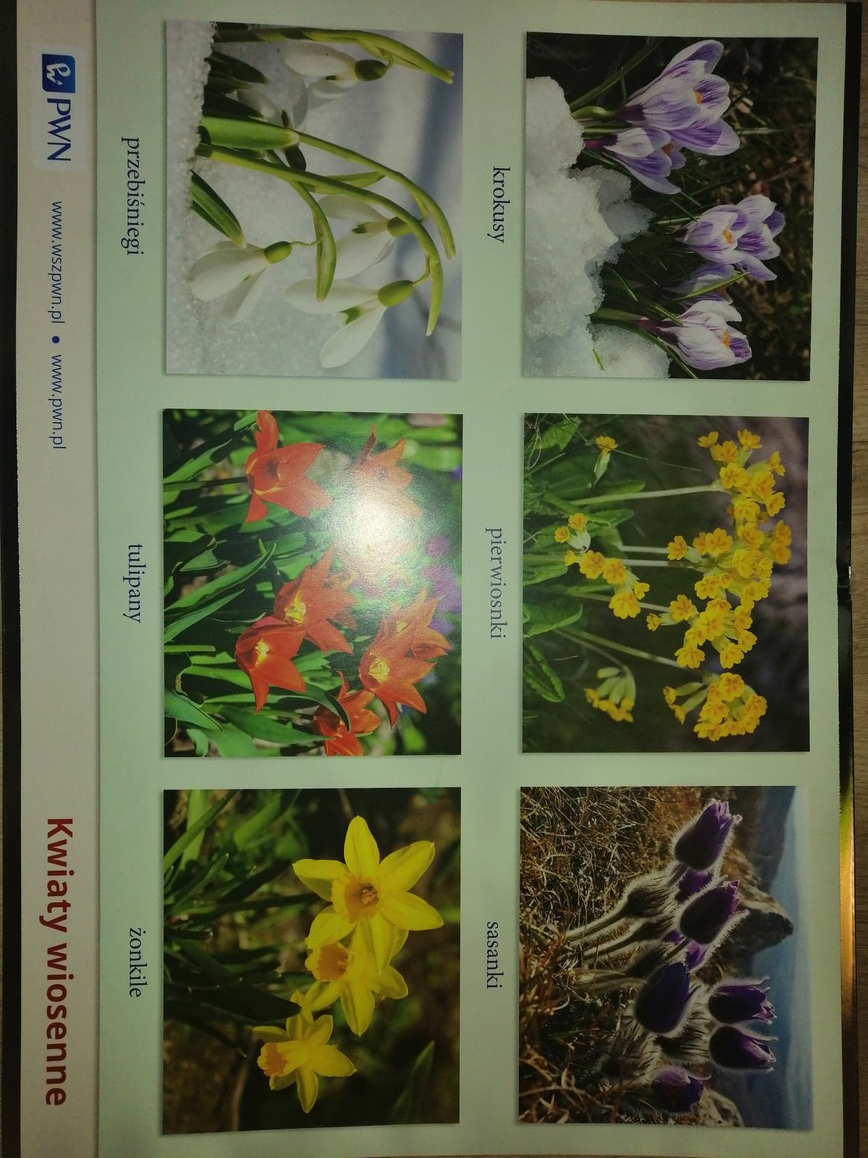

ROZMOWA NA TEMAT KWIATÓW .
JAK WYGLĄDAJĄ ?
DZIECI OPISUJĄ KWIATY.
DZIELIMY NA SYLABY NAZWY WIOSENNYCH KWIATÓW .
DZIELIMY NA GŁOSKI NAZWY WIOSENNYCH KWIATÓW.

ZAGADKA: (przebiśnieg)
Wkoło pełno śniegu,
a tu kwiatek mały
w listkach zielonych,
cały śnieżnobiały.

Ćwiczymy znaki <,>,=.

Praca dodatkowa (sadzenie cebuli)
https://www.youtube.com/watch?v=2dj5BCY1OAc

Powtarzamy kolory:

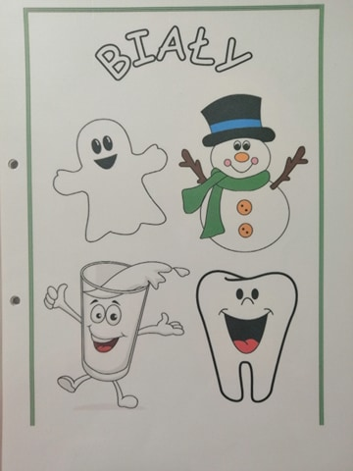
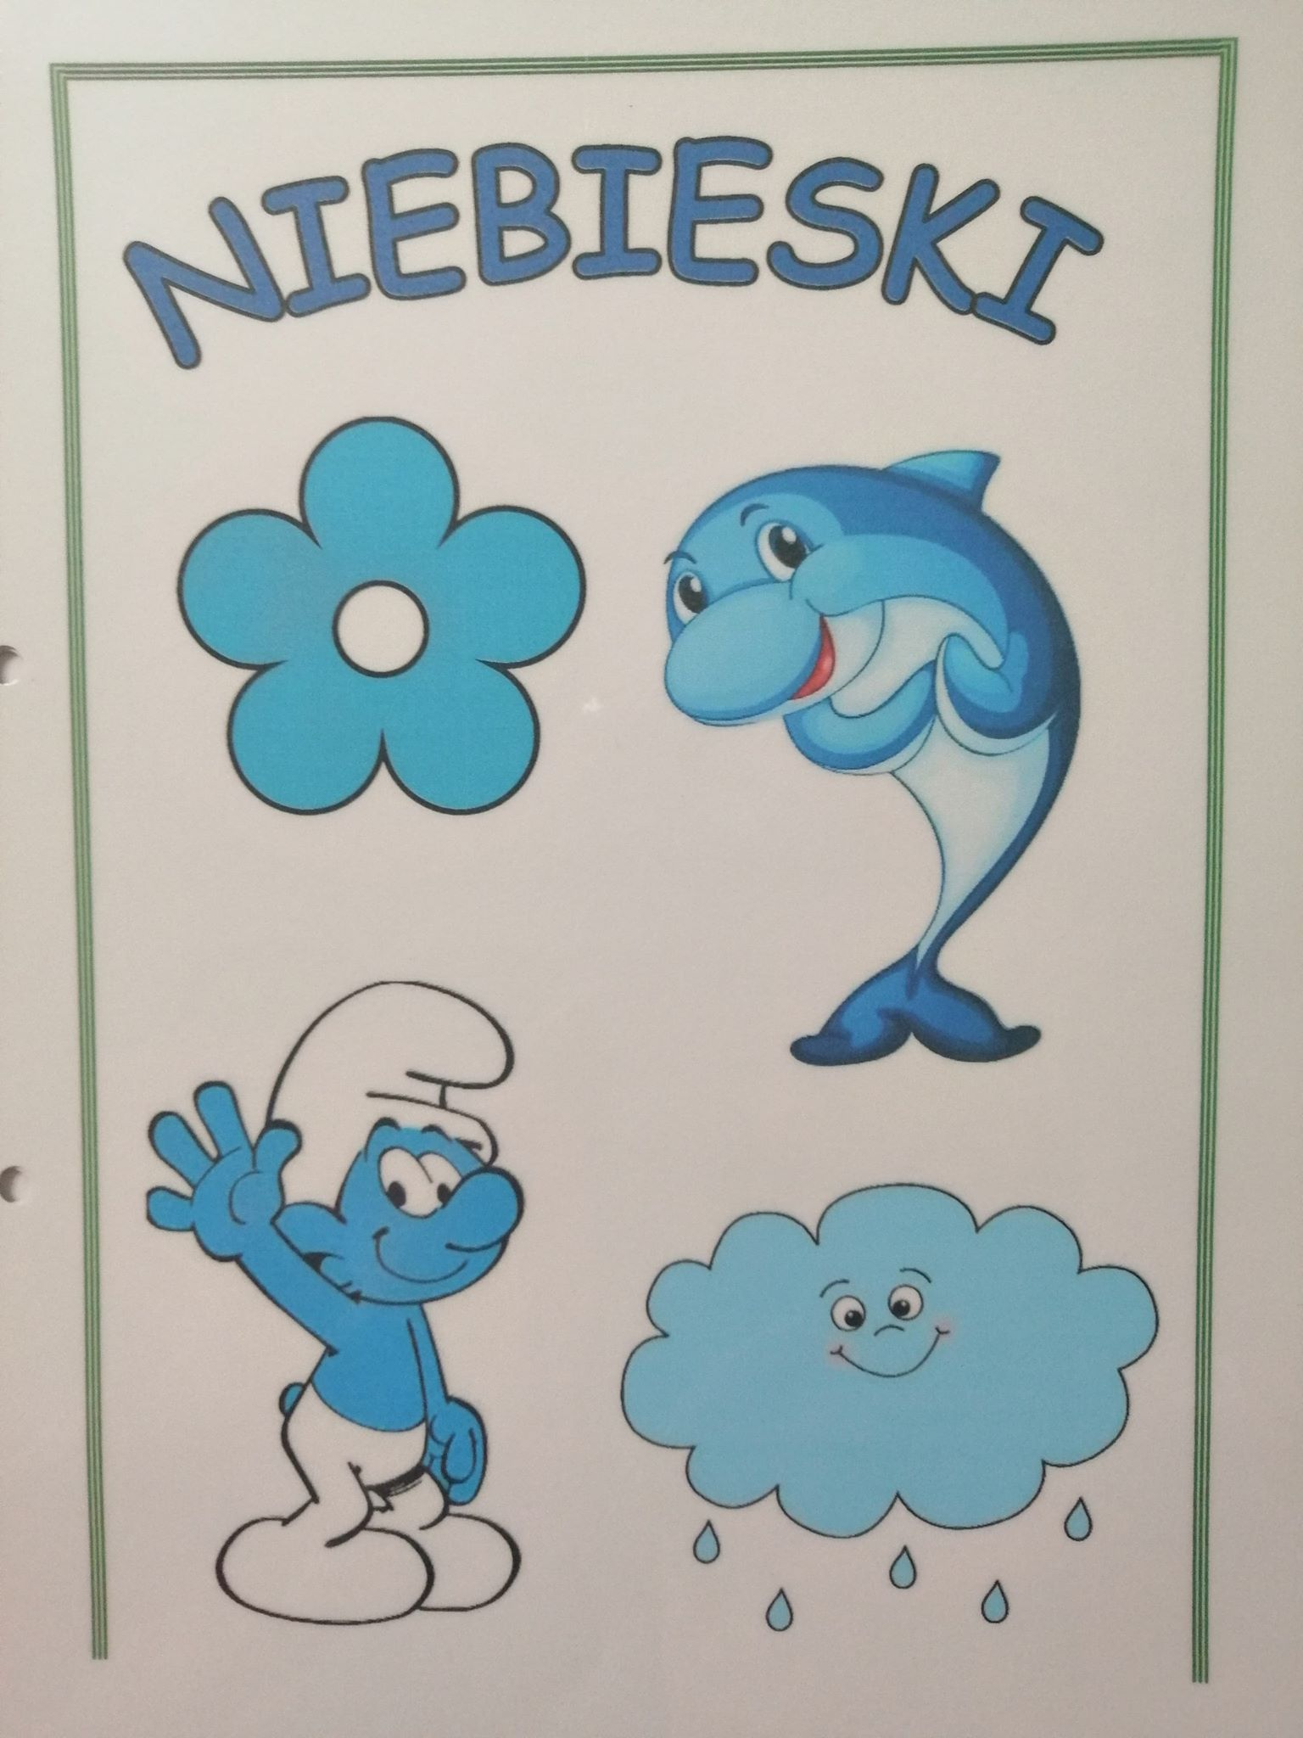
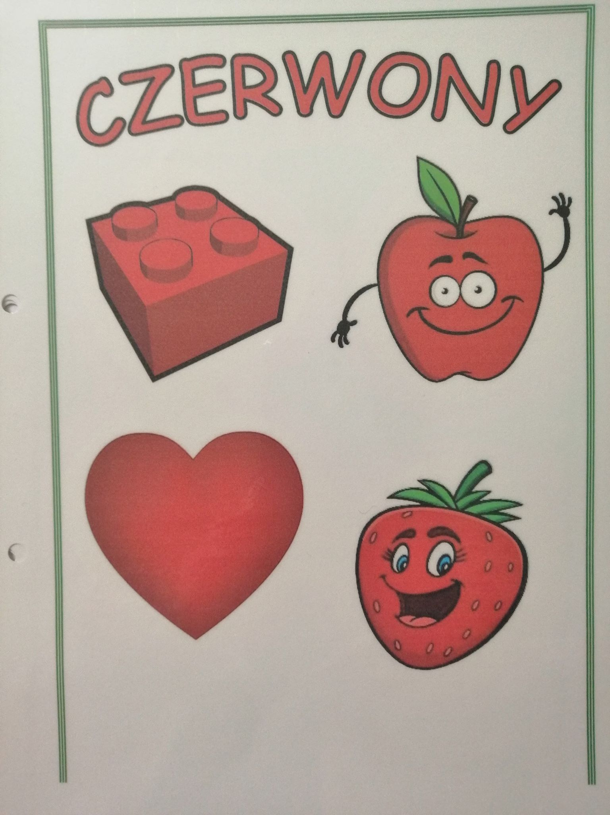

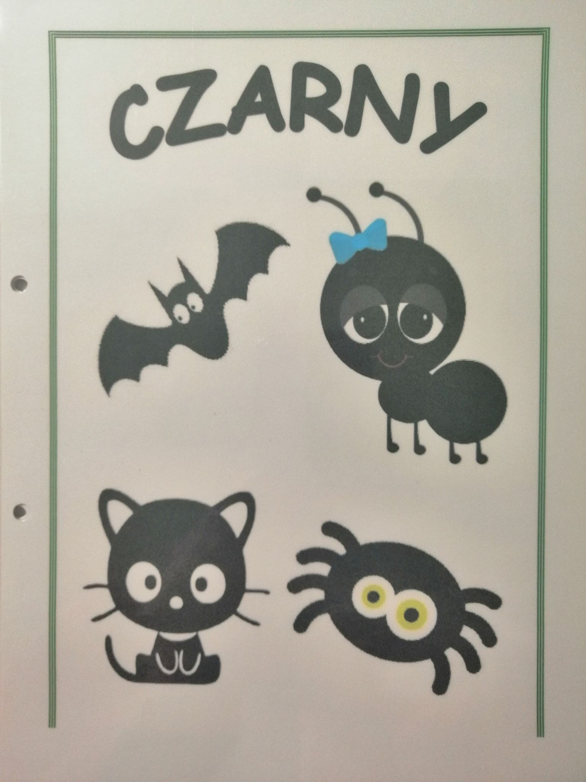

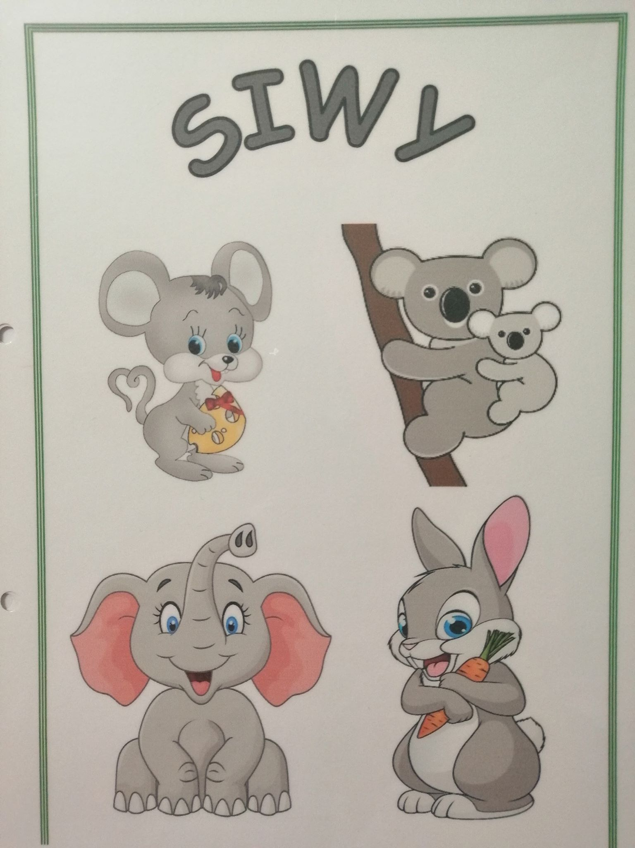
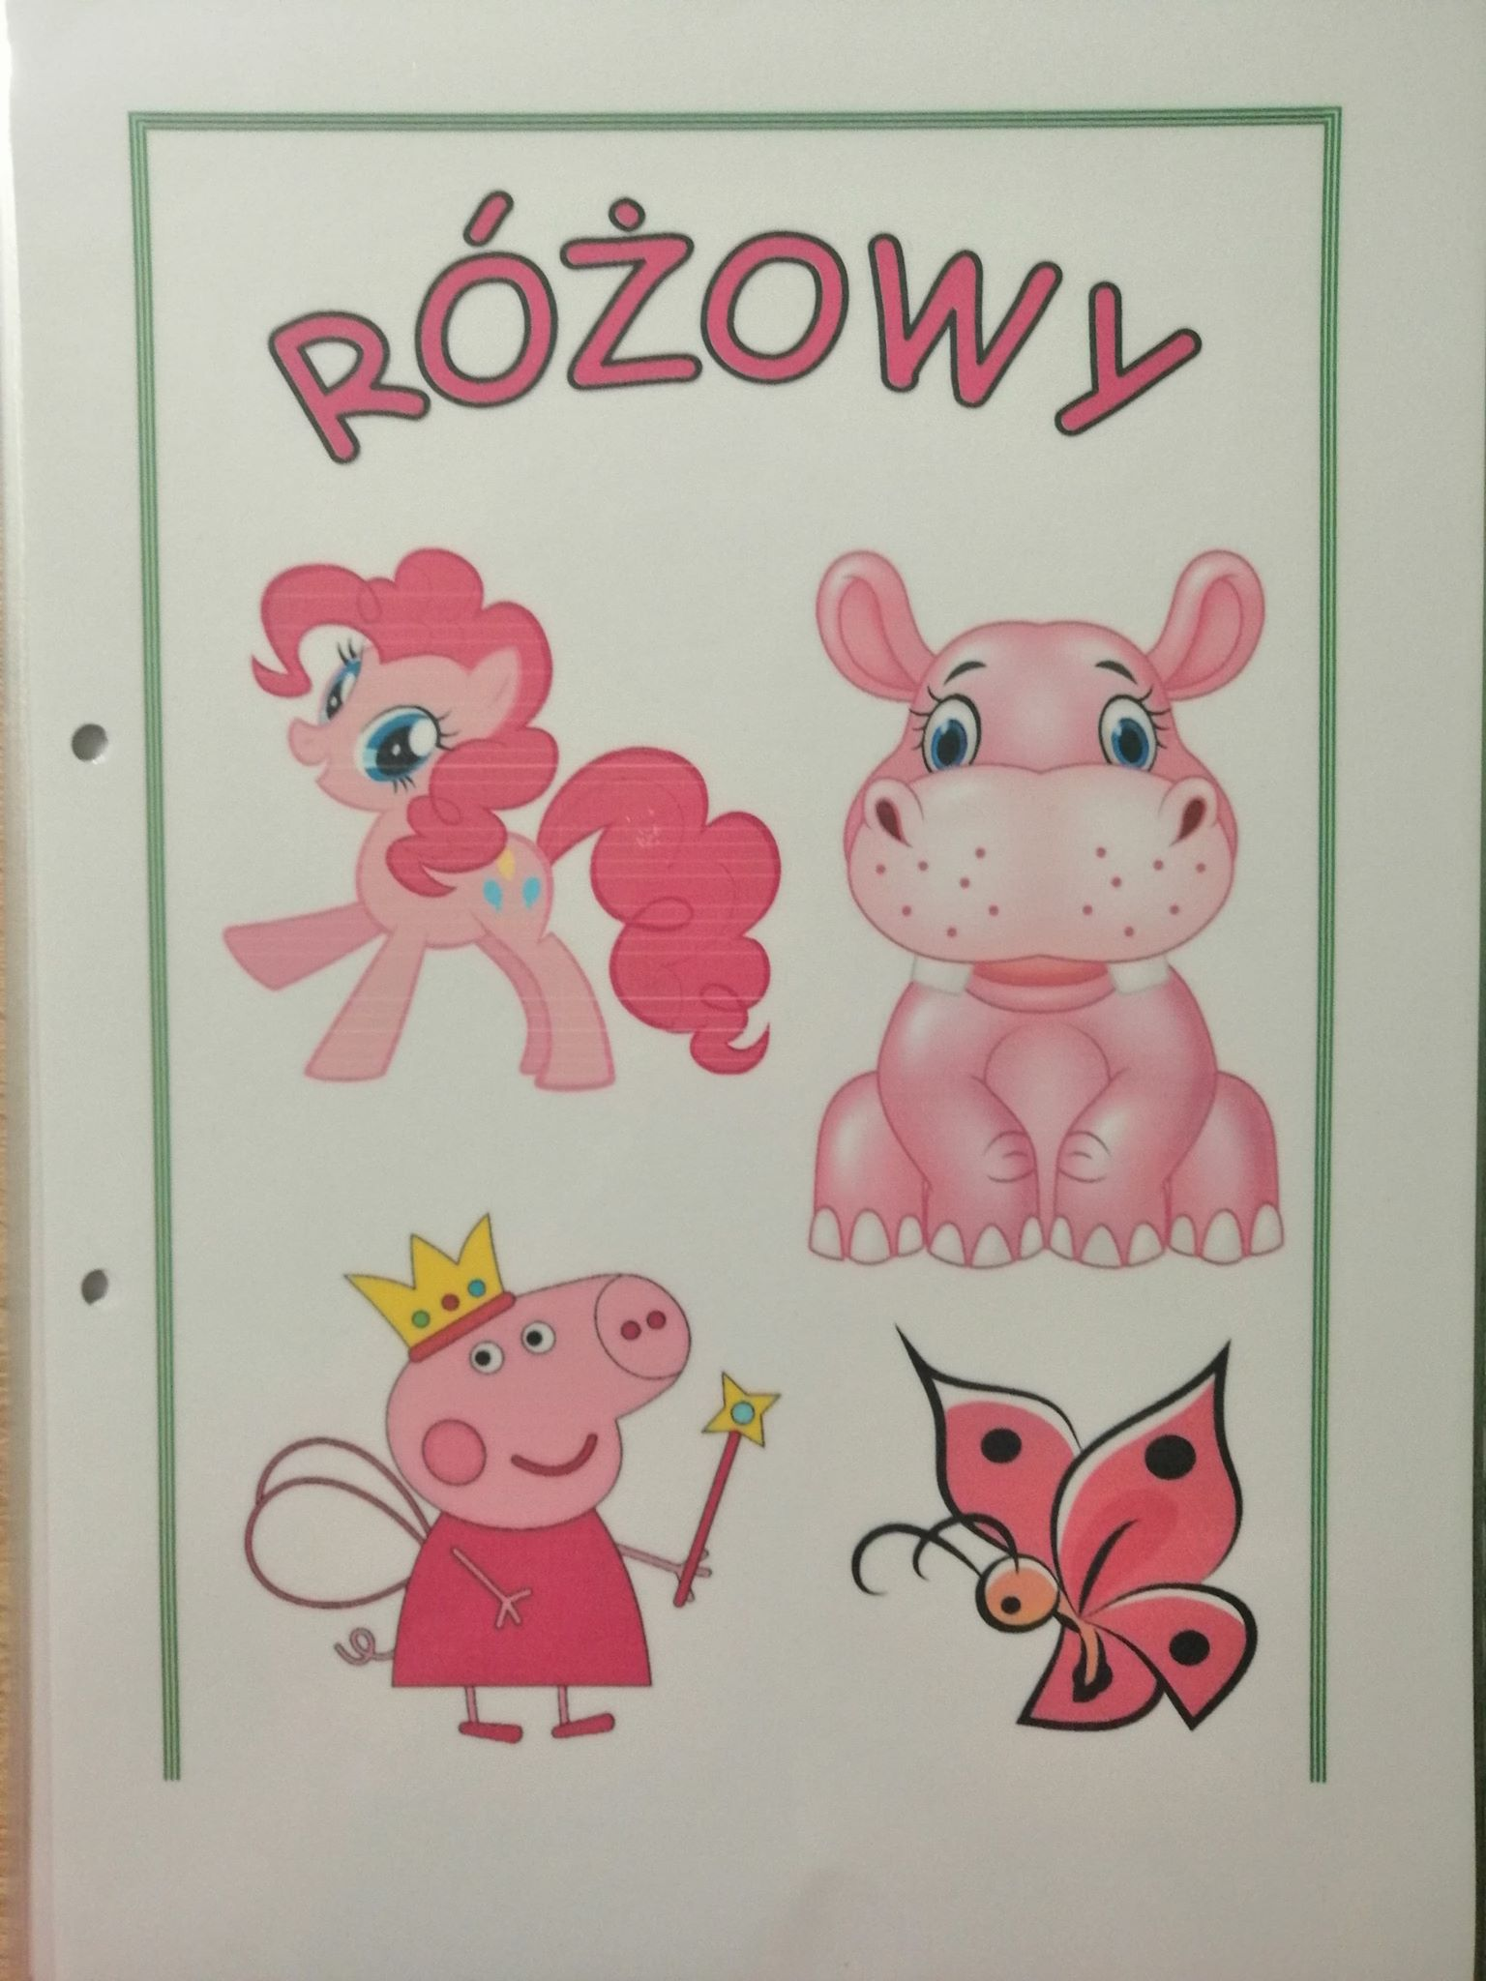

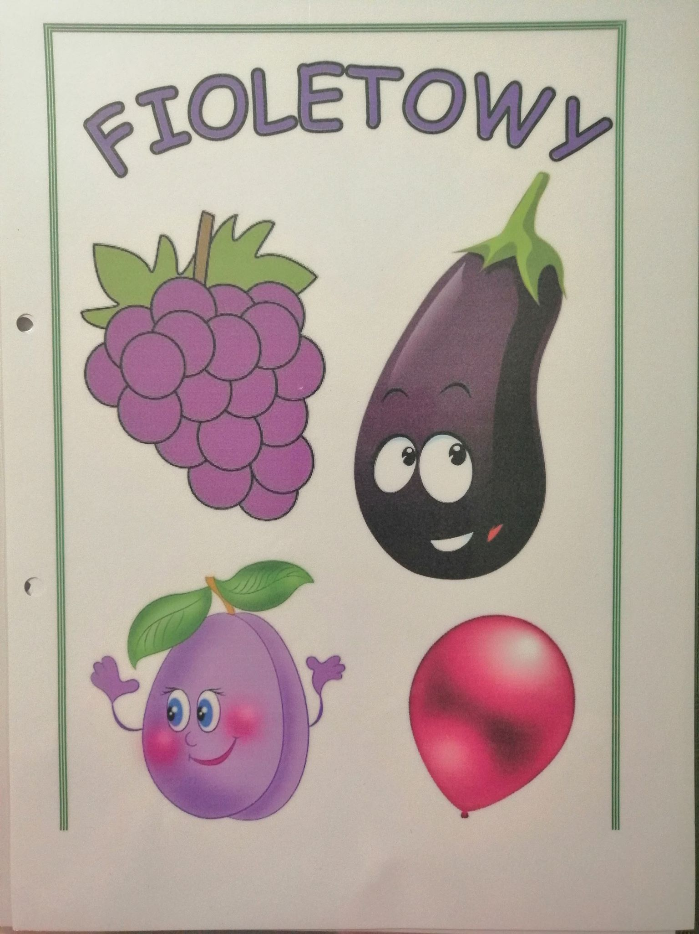

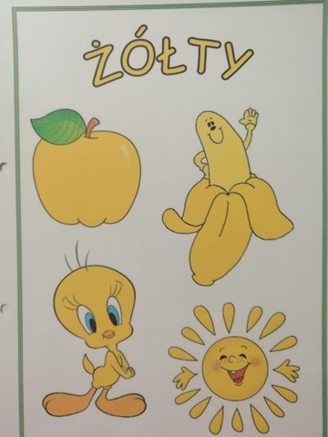
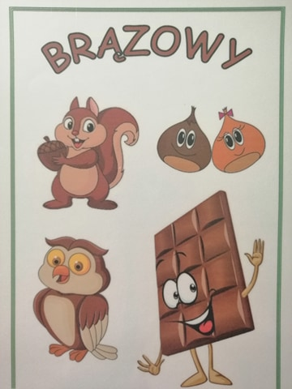
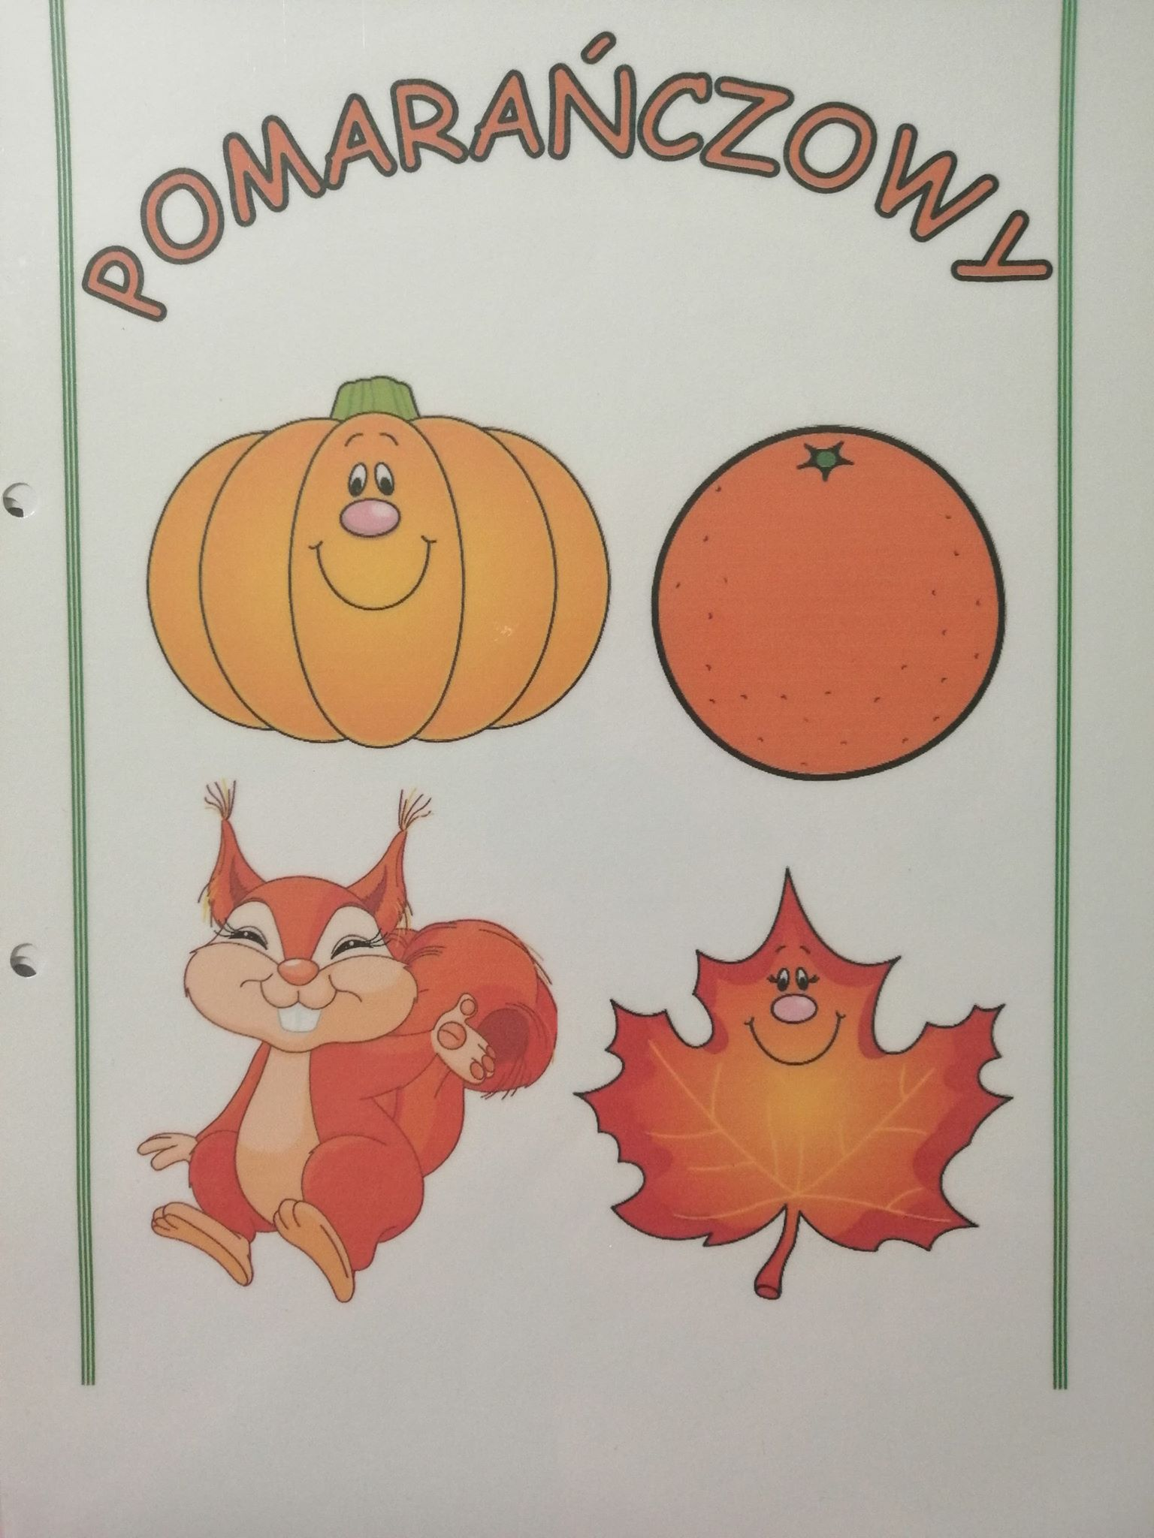

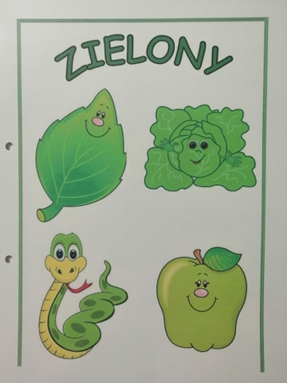

Karty pracy:
